Pabellón 1, stand 1-154 | MTI Mischtechnik International GmbH  Katharina Nowak  Ohmstraße 8, 32758 Detmold/Alemania  Tel.: +49 (5231) 914-113  Fax: +49 (5231) 914-27113  Correo electrónico: marketing@mti-mixer.de  Internet: http://www.mti-mixer.de
Comunicado de prensa
MTI Mischtechnik en la Powtech 2016:
Mezcladora de alta velocidad permite trabajo rápido y rentable
Detmold/Alemania, abril de 2016 – Las mezcladoras verticales de alta velocidad de la serie Flex®-line de MTI Mischtechnik son plantas de proceso de configuración individual y de mando manual o automático, para la preparación de productos a granel. Según la versión, el campo de aplicaciones abarca desde su empleo como planta de mezclado, la cual homogeneiza materias primas de los parámetros más variados a través de fuerza de fricción, hasta complejos procesos técnicos con el objetivo de obtener propiedades específicas del producto. Sus aplicaciones típicas incluyen la industria química y la industria de plásticos. Pero las mezcladoras de este tipo también muestran sus ventajas en una gran variedad de otras tareas específicas. De este modo, en muchos casos pueden obtenerse tiempos de proceso más cortos y, al mismo tiempo, una calidad más alta del producto que con las tecnologías de preparación convencionales, como por ejemplo en la industria de pinturas y en la fabricación de compound de sílice. En la Powtech 2016, MTI presenta las mezcladoras de alta velocidad Flex®-line en el stand 1-154 del pabellón 1, como parte de su amplio portafolio de instalaciones mezcladoras de rendimiento optimizado.
El diseño geométrico de las herramientas de mezclado en las mezcladoras verticales de alta velocidad Flex®-line se puede variar en un amplio rango. Esto permite una adaptación óptima de las fuerzas de cizallamiento a los requerimientos específicos de la aplicación. De este modo, es posible tanto una homogeneización cuidadosa incluso de eductos delicados como, por ejemplo, la granulación con una muy alta densidad aparente. Sistemas de rociado para fluidos, un depósito de doble revestimiento para la ejecución termorregulada del proceso, así como el diseño resistente al vacío y a la presión del depósito, son equipamientos adicionales con cuya ayuda también se pueden realizar procesos de revestimiento y fundición de modo exactamente reproducible. En esto, la construcción de manejo particularmente fácil permite llenar, vaciar y limpiar la mezcladora de alta velocidad de modo confortable en cualquier situación.
Además de las mezcladoras verticales de alta velocidad Flex®-line la gama de productos de MTI Mischtechnik comprende un gran número de innovadores conceptos de mezcla para la industria de plásticos, alimentaria y farmacéutica. Incluye también las mezcladoras universales de alto rendimiento Uni tec®, mezcladoras universales y de refrigeración horizontales, así como diversas combinaciones de mezcladoras de calefacción/refrigeración, una versátil mezcladora de laboratorio y el sistema de aspiración y filtración Vent tec® para una óptima calidad de mezcla seca y máximo rendimiento de deshumidificación.
www.mti-mixer.de

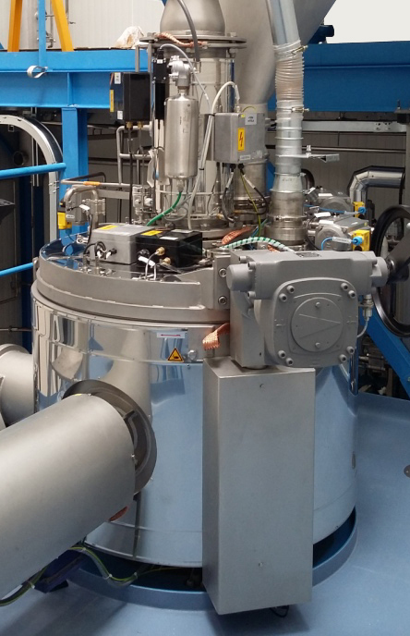
Mezcladora vertical de alta velocidad de la serie Flex®-line de MTI; imagen © MTI Mischtechnik
Desde 1975, MTI Mischtechnik International GmbH es uno de los fabricantes de instalaciones mezcladoras líderes a nivel mundial para la industria de plásticos, alimentaria y farmacéutica. En el emplazamiento Detmold, actualmente más de 50 empleadas y empleados fabrican sistemas mezcladores, los cuales destacan por su sobresaliente rendimiento de mezcla y por su eficiencia energética y rentabilidad. Incluyen mezcladoras verticales de alta velocidad, mezcladoras horizontales, combinaciones de mezcladoras de calefacción/refrigeración, mezcladoras universales, mezcladoras de laboratorio, así como modelos especiales configurados de modo específico del cliente. Mostrando una cuota de exportación de aprox. el 80 %, es una empresa de significante orientación internacional y, como empresa familiar, apuesta por la calidad «Made in Germany».

Contacto con la redacción y ejemplares justificativos por favor vía:
Dr.-Ing. Jörg Wolters, Konsens PR GmbH & Co. KG
Hans-Kudlich-Straße 25, 64823 Groß-Umstadt/Alemania
Tel.: +49 (6078) 9363-13, Fax: +49 (6078) 9363-20
Correo electrónico: mail@konsens.de, www.konsens.de

Estimados colegas: pueden encontrar este comunicado de prensa como archivo de Word y la imagen de color en calidad imprimible para su descarga en:
http://www.konsens.de/mti-mischtechnik.html

